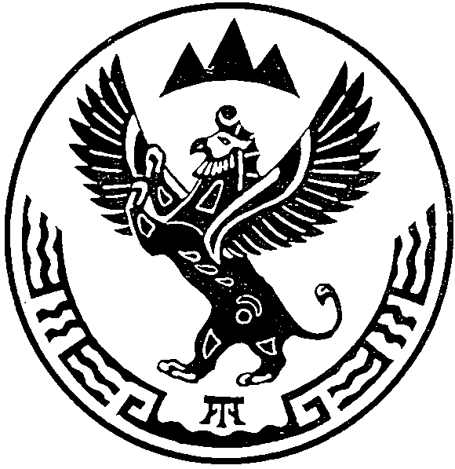
МИНИСТЕРСТВО  ПРИРОДНЫХ РЕСУРСОВ,  ЭКОЛОГИИ И ТУРИЗМА РЕСПУБЛИКИ АЛТАЙ  (Минприроды РА) |  |  |  |  | АЛТАЙ РЕСПУБЛИКАНЫҤ  АР-БӰТКЕН БАЙЛЫКТАР, ЭКОЛОГИЯ ЛА ТУРИЗИМ МИНИСТЕРСТВОЗЫ  (АР Минарбӱткен)
ПРИКАЗ |  |  |  | JAKAРУ
« 13 » августа 2021 г. |  |  |  |  |  | № | 466
г. Горно-Алтайск
О внесении изменений в лицензию
на право пользования недрами ГОА 00122 ВЭ

В соответствии с пунктом 7 части 1 статьи 22 Закона Российской Федерации от 21 февраля 1992 года № 2395-1 «О недрах», Административным регламентом по предоставлению Министерством природных ресурсов, экологии и туризма Республики Алтай государственной услуги по внесению изменений и дополнений в лицензии на пользование участками недр местного значения на территории Республики Алтай, утвержденным приказом Министерства природных ресурсов, экологии и туризма Республики Алтай от 1 апреля 2019 года №283, заявлением начальника Чергинского муниципального унитарного предприятия «Жилищно-коммунальное хозяйство» Е.М. Беспалова от 6 августа 2021 года №4 и протоколом заседания комиссии по рассмотрению заявок о предоставлении права пользования участками недр, внесению изменений, дополнений и переоформлению лицензий, досрочному прекращению права пользования недрами на территории Республики Алтай по участкам недр, отнесенным к компетенции Министерства природных ресурсов, экологии и туризма Республики Алтай от 10 августа 2021 г. № 600,
п р и к а з ы в а ю:
1. Внести в лицензию на право пользования недрами ГОА 00122 ВЭ с целевым назначением добыча подземных вод 5 одиночными скважинами для производственных и хозяйственно-питьевых нужд №№1/92, 2/92, 5575, 5/75, Г15/88, расположенными в селе Черга Шебалинского района Республики Алтай, следующие изменения:
1) «Срок окончания действия лицензии установить – 1 сентября 2046 года».
2) подпункт 10.10 пункта 10 изложить в следующей редакции:
«10.10. Владелец лицензии обязан:
10.10.1. ежеквартально до 15 числа месяца, следующего за отчетным кварталом, форму 3.1, утвержденную приказом Министерством природных ресурсов и экологии Российской Федерации 9 ноября 2020 года №903, в Министерство природных ресурсов, экологии и туризма Республики Алтай и
отдел водных ресурсов по Республике Алтай Верхне-Обского бассейнового водного управления.
10.10.2. ежегодно до 20 января следующего за отчетным годом информационный отчет о выполнении условий пользования недрами, отчет о ведении мониторинга подземных вод.
10.10.3. ежегодно до 20 января следующего за отчетным годом форму 4-ЛС, утвержденную приказом Федеральной службы государственной статистики от 07.07.2011 г. № 308, в Министерство.
10.10.4. ежегодно до 22 января следующего за отчетным годом форму 2-ТП (водхоз), утвержденную приказом Федеральной службы государственной статистики от 27 декабря 2019 года №815, в отдел водных ресурсов по Республике Алтай Верхне-Обского бассейнового водного управления.».
2. Отделу недропользования и водных отношений (А.С. Сакладов):
1) подготовить лист изменений и дополнений в лицензию на право пользования недрами ГОА 00122 ВЭ;
2) направить (вручить) лист изменений и дополнений Чергинскому муниципальному унитарному предприятию «Жилищно-коммунальное хозяйство» для согласования.
3. Контроль за исполнением настоящего Приказа возложить на заместителя министра Е.А. Мунатова.

Министр Е.О. Поварова

